Городская научно-практическая конференция учащихся
«В науку шаг за шагом»

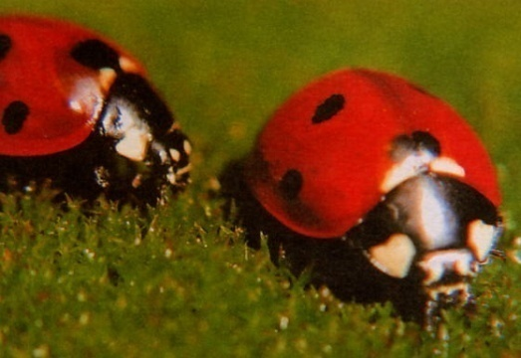

(Доклад)

Выполнен ученицей
3 «Б» класса
МОУ «СОШ №12»
Сусакиной
Натальей Алексеевной

Руководитель-
учитель начальных классов
Дрыженко Ольга Александровна

Донской, 2011
Оглавление
- Введение.
- Основная часть.
  - Внешний вид и строение божьей коровки.
  - Виды божьей коровки.
  - Особенности жука.
  - Три жизни божьей коровки.
  - Друг или враг человека?
  - Как зимуют божьи коровки?
  - Различные названия божьих коровок в разных странах.
- Выводы.
- Заключение.
- Литература.
- Приложение.

- Введение

Точка, точка
Два крючочка –
Это лапки у жука.
Два блестящих лепесточка
Раздвигаются слегка.
Справа – точка, слева - точка,
В чёрных крапинках бока.
Я подую на жука –
Улетай за облака!
Словно красный вертолёт,
Прямо в небо он уйдёт.
Ф. Грубин
Кто это? Кому же посвящено это стихотворение - загадка? Конечно же, божьей коровке. Ранней весной с первой оттепелью просыпается божья коровка. Увидев её сидящую на веточке, ползущую по травке мы с удовольствием садим её к себе на руку, улыбаясь и пришёптывая ласковые слова, позволяем ей ползать по своей руке при этом, любуясь ею. Мне всегда было интересно, почему люди среди всех остальных жуков предпочтение отдают божьей коровке, почему она божья и почему коровка.
Задавшись подобными вопросами, я поставила перед собой следующую цель работы: изучить особенности жизни и внешнего вида божьей коровки.
Задачи:
- ознакомиться с образом жизни божьей коровки;
- выяснить особенности жука и его названия;
- установить враг или друг божья коровка для человека;
- изучить разнообразие видов.
На эти и многие другие вопросы я попыталась найти ответы в разной литературе и сейчас хочу рассказать вам об этом.

2. Основная часть
2.1. Внешний вид и строение божьей коровки
Божья коровка или по латыни это семейство жуков называют - кокцинеллиды. Насчитывают более пяти тысяч видов, из которых более ста видов обитают в России. Жуки небольших размеров - длина тела от 1 до 18мм (см. приложение, рисунок 1). Тело обычно округло-овальное, сильно выпуклое, почти полушаровидное. Поверхность тела чаще голая, реже - покрыта волосками. Голова небольшая, может быть вытянута в продольном или поперечном направлении. Глаза большие, усики короткие или средней длины. Ноги умеренной длины, покрыты густыми волосками. Жуки эти не все красные. Есть жёлтые, коричневые разных оттенков, бронзовые... Но все пятнистые: в крапинку, в горошек, с чёрными и беловатыми квадратами.

2.2. Виды божьей коровки
Иногда думают: сколько точек у коровки на крылья, столько ей лет. Но это неправда. Точки не о возрасте говорят, а о том, к какому виду многие из коровок принадлежат. Коровка с двумя точками так и называется - двуточечная, с пятью - пятиточечная, с семью - семиточечная. Эти три коровки встречаются у нас особенно часто. Но есть и другие: десяти -, одиннадцати -, двенадцати -, тринадцати -, четырнадцати -, девятнадцати -, двадцати точечные (см. приложение, рисунок 2).

2.3. Особенности жука
А коровками эти жуки названы потому, что умеют выделять «молочко», правда, не белое, а оранжевое. Испугайте жука и увидите, как на сгибах его ног появляются оранжевые капельки. Конечно, на самом деле это никакое не «молочко», а кровь, едкая и неприятно пахнущая. В ней содержится яд кантаридин. Для человека этот яд не страшен, но птице, схватившей это симпатичное насекомое, обожжёт горло так, что в другой раз она облетит его стороной. А пауки, если коровки попадаются в их сети, спешат от невкусной добычи избавиться — обрывают нити и освобождают жуков.
Коровки и окрашены-то так ярко, чтобы предупреждать врагов: «Мы несъедобные! Не прикасайтесь!»

2.4. Три жизни божьей коровки
А как вообще развиваются божьи коровки?
Иногда мы можем встретить снизу на листьях жёлтые блестящие яички, приклеенные кучками (см. приложение, рисунок 3). Количество яичек от 3 до 300, в зависимости от вида. Через 5-8 дней они станут почти прозрачными. И внутри каждого можно будет разглядеть маленькую личинку. Пройдёт немало времени, прежде чем личинка, то отдыхая, то снова работая, полностью освободится от яйца. На жука личинка совсем не похожа. Это скорее червячок, крошечный, желтоватый миллиметра полтора длиной. Он слабый, беспомощный. Зато челюсти у него острые - преострые. Червячок этот, как только немного подрастёт, отправится на охоту. Растопырив длинные ноги, двигая челюстями, бежит личинка по листьям, по стебелькам, она уже не желтоватая, а серая или даже совсем чёрная, с красными, оранжевыми, белыми пятнышками. Личинка намного выросла, в длину - почти сантиметр! И без устали теперь охотится. А добыча её - тли. Живёт личинка недели три и за это время съедает почти тысячу тлей! Но вот прошли эти три недели. Что теперь будет делать личинка? Где-нибудь под листом, на коре она повисает вниз головой и замирает. Висит день, другой... Потом вдруг кожица на её спине лопается, начинает ползти вверх, собираясь гармошкой. Всё. Личинки больше нет. Началась жизнь куколки - вторая жизнь божьей коровки. Так куколка весит неделю, две, снаружи она темнеет и покрывается жёлтыми, оранжевыми, чёрными пятнами. А внутри рождается жук. И вот лопнула шкурка куколки. Жук появился на свет. Появившаяся божья коровка не менее прожорлива, чем её личинка.

2.5. Друг или враг человека?
С наступлением весны вокруг нас оживает мир насекомых. Мы можем понаблюдать, как ведут себя насекомые по отношению друг к другу, как стрекоза поедает комаров, мошек, бабочек… Вообще, есть насекомые полезные человеку, а есть и вредители. Кто же божья коровка?
Божьи коровки только на вид такие мирные, на самом деле они хищники. Они питаются листоблошками, червецами, клещами, тлёй. Учёные подсчитали: за свою жизнь жук может съесть четыре тысячи тлей. Раз в несколько лет, летом, пляжи бывают усеяны семиточечными божьими коровками. Это случается при недостатке тли, тогда божьи коровки мигрируют в поисках пищи. В это время они бывают настолько голодны, что кусают всех - даже людей, чтобы удостовериться, годятся ли они в пищу.
Численность божьих коровок сильно сократилась, когда тлю начали уничтожать с помощью химических средств, потому что исчез главный источник пищи божьих коровок. В настоящее время их численность восстанавливается, так как их стали специально разводить для борьбы с тлёй. Так что прожорливость делает жуков верными союзниками человека в борьбе со многими вредными насекомыми.
Однако не все божьи коровки полезны. Некоторые из них, питаясь растениями, могут приносить существенный вред. В России встречается три таких вида (см. приложение, рисунок 4). На Дальнем Востоке серьёзный вред посевам картофеля, огурцов, помидоров и других овощных культур наносит 28 - точечная картофельная коровка. В южных районах России люцерновая коровка иногда повреждает люцерну и сахарную свёклу. В средней полосе и на юге России повреждает люцерну, клевер и донник - бесточечная коровка. Однако растительноядных божьих коровок немного и вред от них нельзя сравнить с той огромной пользой, которую приносят хищные виды, истребляющие важных вредителей.

2.6. Как зимуют божьи коровки?
Летом божьи коровки встречаются где угодно: в поле, в лесу, в городе. Зимуют они по-разному; одни между хвойными иглами, другие под отставшей от старого дерева корой, третьи группкой в 4-5 штук залезают в свернувшейся трубочкой сухой листок (см. приложение, рисунок 5). Он падает на землю, а сверху его покрывают мягкой тёплой подушкой другие опавшие листья.
В конце сентября, когда на Дальний Восток приходит осень, вылетают из леса коровки удивительные. Коровка удивительная - такое у неё название - это самые крупные в нашей стране коровки, пожалуй, они самые красивые - ярко-оранжевые, с чёрными перевязями. На опушках, обочинах дорог много собирается жуков. Потом летят все вместе к далёким скалам. Стаи пополняются по дороге новыми попутчиками. Временами жуки отдыхают, опускаясь на деревья и стены домов. Но вот добираются, наконец, до цели опускаются на камни, принимают последние в этом году солнечные ванны, а потом исчезают одна за другой в трещинах и щелях. Набиваются туда плотно, прижимаются друг к другу, чтобы поменьше тепла отдавать зимой холодным стенам своего убежища. И терпеливо ждут весны.
А вот двухточечная коровка часто зимует в постройках человека. В сараях, на чердаках, даже в квартирах. Редко, но бывает, что жуки эти вдруг во множестве объявляются в городе. Ползают по асфальту, по стенам домов. Залетают в подъезды, в окна, в форточки. И люди стараются их не обижать, радуются гостям.

2.7. Различные названия божьих коровок в разных странах
Божьи коровки распространены во всем мире, особенно в умеренных широтах (см. приложение, рисунок 5). У всех народов мира эти жуки пользуются большой симпатией и любовью. Об этом говорят сами названия кокциниллид в разных странах - всегда уважительные и ласковые. В Германии, Австрии, Швейцарии их называют - жук Святой Девы Марии, В Англии, США, Австралии, Южной Африке - Леди жук. В Аргентине - коровка Святого Антония, в Чехии, Словакии, Украине и Белоруссии - солнышко, в Таджикистане – дедушка красная борода. Слово «божьи» в русском названии кокциниллид происходит оттого, что люди давно подметили: там, где много этих жуков, там всегда хороший урожай.
Среди людей существует поверье, что божья коровка приносит удачу. Чтобы это произошло, нужно, когда божья коровка сядет на руку или одежду, сказать следующее: «Божья коровка, улети на небо, принеси мне хлеба, чёрного и белого, только не горелого». Верят в эту присказку не все, но многие, особенно дети, эту присказку на всякий случай произносят.

3. Выводы

- Божья коровка или по латыни это семейство жуков называют - кокцинеллиды. Насчитывают более пять тысяч видов, из которых более ста видов обитают в России.

- Жуки красные, жёлтые, коричневые разных оттенков, бронзовые... Но все пятнистые: в крапинку, в горошек, с чёрными и беловатыми квадратами. Точки говорят, о том, к какому виду многие из коровок принадлежат.

- Коровками эти жуки названы потому, что умеют выделять оранжевое «молочко» - яд едкий и неприятно пахнущий. И окрашены так ярко, чтобы предупреждать врагов.

- Развиваются божьи коровки в три стадии: яички – личинки - жуки. Зимуют жуки: между хвойными иглами, под отставшей от старого дерева корой, в свернувшемся трубочкой сухом листке, в постройках человека…

- Прожорливость делает жуков верными союзниками человека в борьбе с многими вредными насекомыми. Однако некоторые из них, питаясь растениями, могут приносить существенный вред.

- У всех народов мира эти жуки пользуются большой симпатией и любовью. Слово «божьи» в русском названии происходит оттого, что люди давно подметили: там, где много этих жуков, там всегда хороший урожай.

Божья коровка
Божья коровка лежит кувырком
В красненькой блузке - сама босиком.
В чёрную крапинку спинка у ней.
С ней я дружу уже несколько дней.
... Летом у речки, где донник цветёт,
Там она в домике светлом живёт.
Утром проснётся... пройдёт по лучу
Словно артистка — и я хохочу!..
Крылышки выпустит, вдаль полетит.
С ней, разлучаясь, мой взгляд загрустит...
К вечеру снова вернётся она,
Сядет мне на руку - в дружбе верна.
Трогает пальцы, щекочет ладонь.
Блузка на солнце горит, как огонь.
... Мир этот хрупок - мы помнить должны,
Божьи коровки нам очень нужны!
Каждая в целом - одно из чудес.
Мир красоты без неё бы исчез.
... С виду малютка, но, может быть, в ней -
Суть равновесья вселенной моей?
... Летом у речки, где донник пьянит
Запахом мёда, и утро звенит
Солнцем в прохладной зернистой росе, -
Я поклоняюсь ей - божьей красе.
В. Корнилов

4. Литература

- Анри Фабр Жан. Жизнь насекомых. – М.: Изд-во Эксмо, 2005., с. 86
- Гусев О., г. Москва. Ж. Муравейник,№ 8, 2008 г., с. 6.-9
- Детская энциклопедия. Я познаю мир «Насекомые». Издат-во « ACT» Москва 1998г.
- Зелёные страницы. Плешаков Издат-во: Москва « Просвещение» 1996г.
- Книга природы: рассказы./ Авторы Ю. Дмитриев, Н. Пожарицкая, А. Владимиров, В. Порудоминский. – М.: Дет. лит., 1990. – с. 60-61
- Лукьянов М.О. Загадочные насекомые. – М.: ООО «Издательство «РОСМЭН-ПРЕСС», 2003, с. 103- 106)
- Популярная энциклопедия для детей «Всё обо всём» том 6,7 Издат-во: Филологическое общество «Слово» Москва 1994г.
- Энциклопедия для малышей. Чудо - всюду «Мир животных и растений» Т.Д. Нуждина. Издат-во: Ярославль «Академия развития» 1997г.
- Я познаю мир: Детская энциклопедия: Насекомые. / Авт.-сост. П.Р.Ляхов – М.: ООО «Фирма «Издательство АСТ»», ООО «Астрель», 1998.

5. Приложение

- Рисунок 1. Внешний вид и строение божьей коровки.
- Рисунок 2. Виды божьей коровки.
- Рисунок 3. Три жизни божьей коровки.
- Рисунок 4. Виды божьих коровок, приносящие вред.
- Рисунок 5. Зимование божьих коровок.
- Рисунок 6. Распространение божьих коровок.

Рисунок 1.
Внешний вид и строение божьей коровки.

Рисунок 2.
Виды божьей коровки.
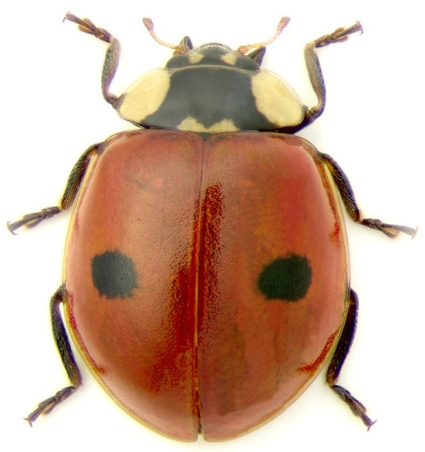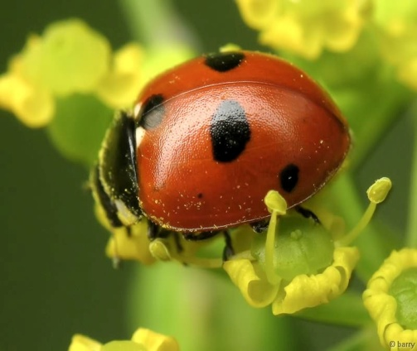
Двуточечная Пятиточечная
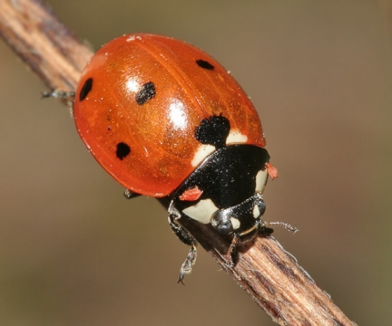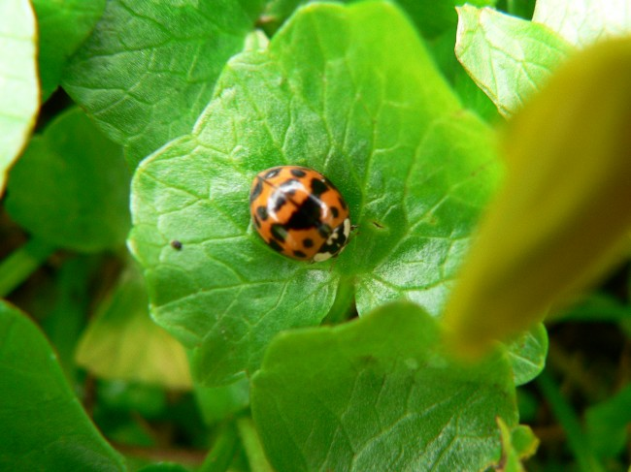
Семиточечная Одиннадцатиточечная
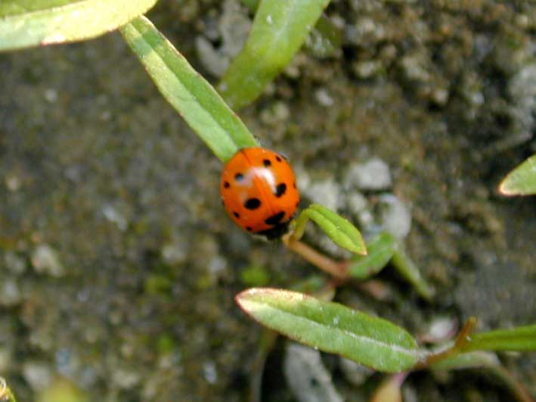
Двенадцатиточечная

Рисунок 3.
Три жизни божьей коровки.

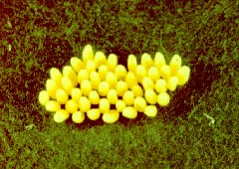 яички

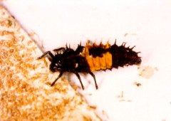
личинки
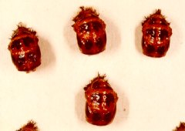

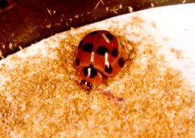 жук
Рисунок 4.
Виды божьей коровки, приносящие вред.

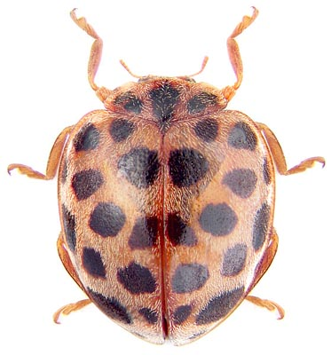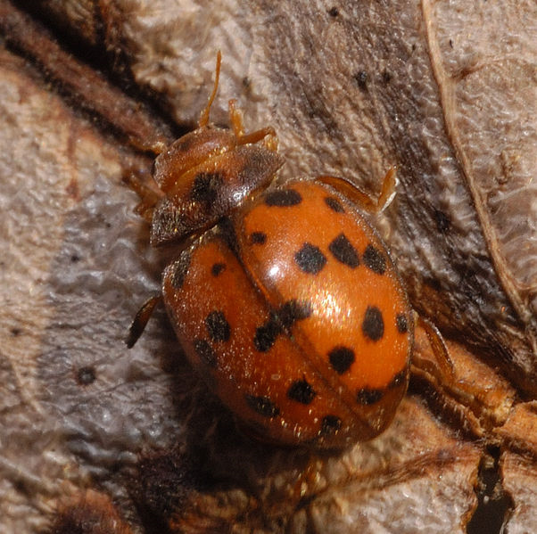
28-точечная картофельная Люцерновая

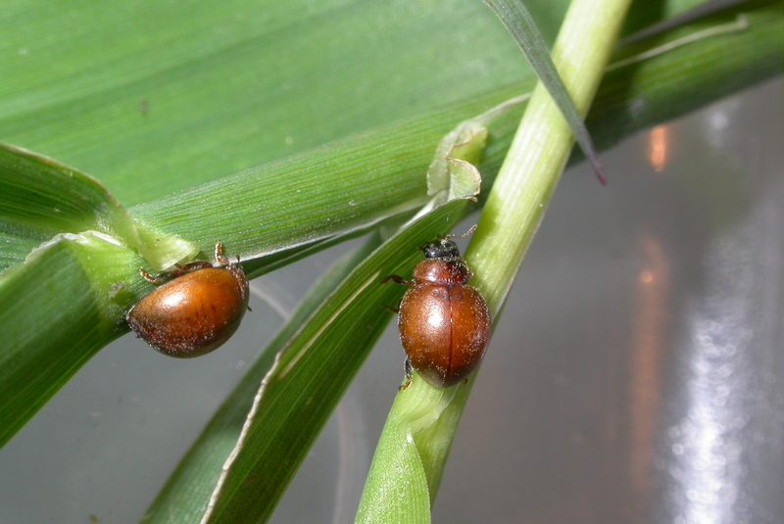
Бесточечная

Рисунок 6.
Распространение божьих коровок.
